 | ИСПОЛНИТЕЛЬНЫЙ КОМИТЕТ ГОРОДА МАМАДЫШ  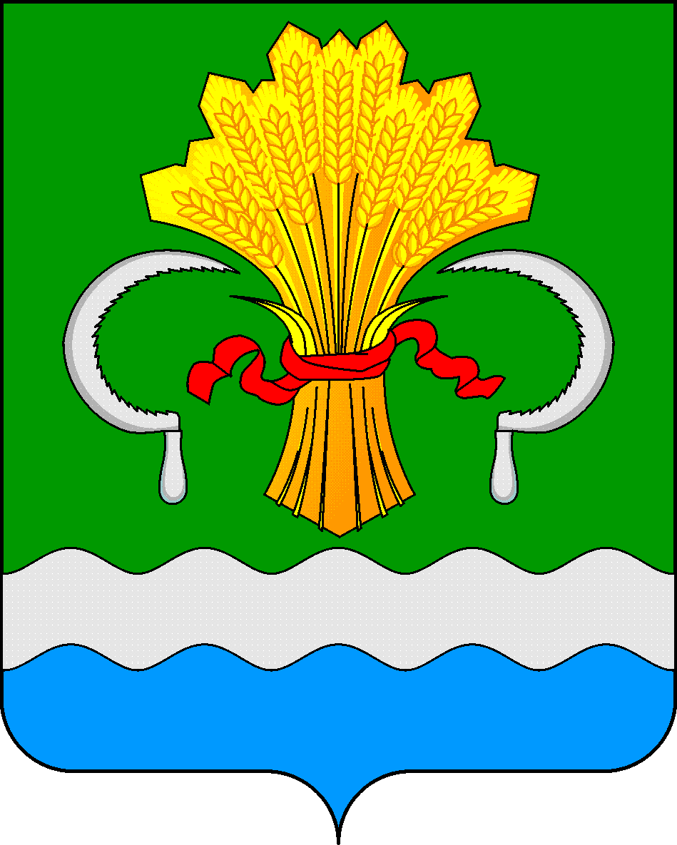  МАМАДЫШСКОГО  МУНИЦИПАЛЬНОГО РАЙОНА  РЕСПУБЛИКИ ТАТАРСТАН  ул.М.Джалиля, д.23/33, г. Мамадыш,  Республика Татарстан, 422190 |  | ТАТАРСТАН  РЕСПУБЛИКАСЫНЫҢ  МАМАДЫШ МУНИЦИПАЛЬ  РАЙОНЫНЫҢ МАМАДЫШ ШӘҺӘРЕ БАШКАРМА КОМИТЕТЫ  М.Җәлил ур, 23/33 й., Мамадыш ш.,  Татарстан Республикасы, 422190
 | Тел.: (85563) 3-31-55, факс 3-17-51, e-mail: Gorod.Mam@tatar.ru, www.mamadysh..tatarstan.ru
 | Постановление  № 327 |  | Карар  от « 11 » сентябрь 2023 г.

Нократ елгасы яр буендагы
шәһәр пляжын ябу турында

2023 елгы су коену сезоны тәмамлану сәбәпле һәм Мамадыш шәһәре Башкарма комитеты нигезләмәсе нигезендә карар бирәм:

1. 2023 елның 11 сентябрында Пузанка тавы янындагы чишмә районындагы Нократ елгасы яр буендагы шәһәр пляжын ябарга.
2. Мамадыш муниципаль районының «Шәһәр хуҗалыгы» Муниципаль унитар предприятиесенә шартнамә нигезендә киләсе су коену сезонына кадәр пляж территориясен чистарту һәм җиһазларны консервацияләү буенча эшләр башкарырга тәкъдимитәргә.
3. Әлеге карарның үтәлешен контрольдә тотуны үз җаваплылыгымда калдырам.

Татарстан Республикасы Мамадыш
муниципаль районы Мамадыш шәһәре
Башкарма комитеты җитәкчесе Р.М. Гарипов

